特定技能履歴書
評判： A B C D 番号：9
氏  名 | フリガナ |  |  | エムディサッダムホサイン |  |  |  |  |  |  |  |  |  | ローマ字 |  |  | MD SADDAM HOSSAIN |  |  | 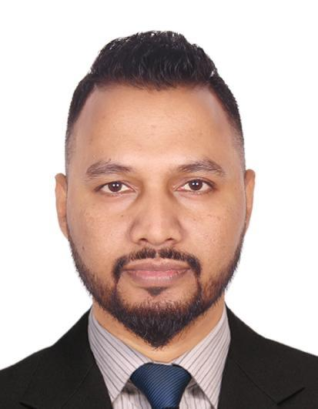
氏  名 |  |  |  |  |  |  |  |  |  |  |  |  |  | 性 別 |  |  | 男
生年月日 |  |  |  | 1987.3.3 |  |  |  |  |  |  |  |  |  | 出身地 |  |  | SIRAJGANJ
年 齢 |  | 39歳 |  |  |  |  | 婚姻状況 |  |  |  |  |  |  | 既婚
出国歴 |  | なし |  |  |  |  | 宗教 |  |  |  |  |  |  | イスラム |  |  | 利き腕 | 右 |  | 犯罪歴 |  |  |  | なし
学 歴 |  | 中学校卒業 |  |  |  |  | 身分証明書番号 |  |  |  |  |  |  |  |  |  |  | 家族意見 |  | 賛成
住 所 |  | SIRAJGANJ |  |  |  |  |  |  |  |  |  |  |  | 健康状況 |  |  | 健康 | 長 所 |  | 勤勉
血液型 |  | O+ |  |  | 身長（cm） |  |  |  | 160 |  |  | 体重（kg） |  |  | 64 |  | 裸目  視力 | 左：1 | 矯正  視力 |  |  | 左：
 |  |  |  |  |  |  |  |  |  |  |  |  |  |  |  |  |  | 右：1 |  |  |  | 右：
家  族 | 続 柄 |  | 氏 名 |  |  |  |  |  |  |  | 年齢 | 勤務先・住所
家  族 | 父 |  |  |  |  |  |  |  |  |  | 64 |  | 農家
家  族 | 母 |  |  |  |  |  |  |  |  |  | 59 |  | 主婦
家  族 | 妻 |  |  |  |  |  |  |  |  |  | 23 |  | 主婦
家  族 | 男 |  |  |  |  |  |  |  |  |  | 7 |  | 学生
 | 男 |  |  |  |  |  |  |  |  |  | 4 |  | 赤ちゃん
希 望 収 入 |  |  |  |  |  | 一ヶ月 万円
性 格 特 徴 |  |  |  |  |  | 穏やかで、優しい
学  歴 | 期 間 |  |  |  |  |  |  | 学校と勤務先と仕事内容
学  歴 | 1999.1 – 2001.12 |  |  |  |  |  |  |  |  | ラジャプール高等学校 (中学校)
職  歴 | 2002.1 年から現在  まで |  |  |  |  |  |  |  |  | 実家の農業を手伝っています。
職  歴 |  |  |  |  |  |  |  |  |  | ジャガイモ、米、大根、ニンジン
体力テスト |  |  |  |  |  |  |  |  | 担当者： |  |  |  |  |  |  |  |  | 合 格
履歴書記載した内容は、本人の情報と同一です。 |  |  |  |  |  |  |  |  |  |  |  |  |  |  |  |  |  | 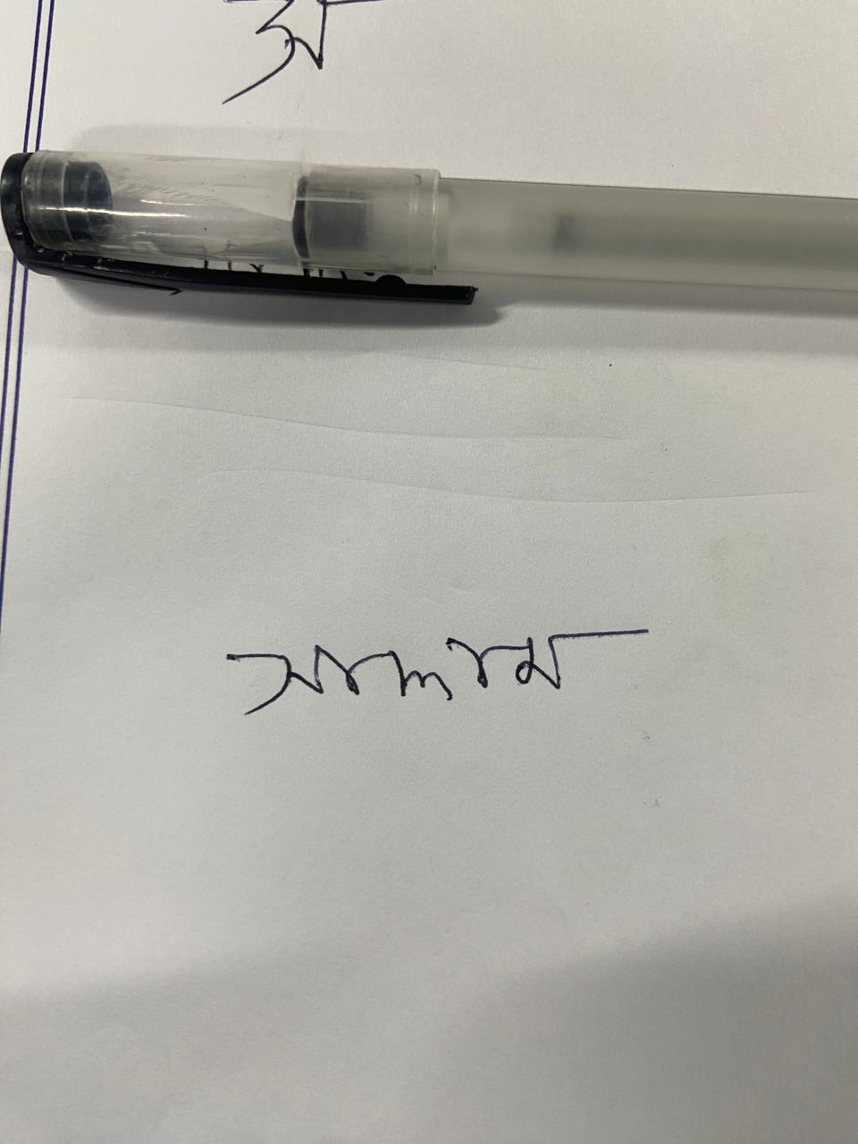署名：

